МИНИСТЕРСТВО ОБРАЗОВАНИЯ РЕСПУБЛИКИ БЕЛАРУСЬ

Учреждение образования «БЕЛОРУССКИЙ ГОСУДАРСТВЕННЫЙ

ТЕХНОЛОГИЧЕСКИЙ УНИВЕРСИТЕТ»

Факультет Информационных технологий

Кафедра Информационные системы и технологии

Специальность 1–40 01 01 Программное обеспечение информационных технологий

Специализация 1–40 01 01 Программное обеспечение информационных технологий (программирование интернет – изданий)

**ПОЯСНИТЕЛЬНАЯ ЗАПИСКА**

**К КУРСОВОМУ ПРОЕКТУ НА ТЕМУ:**

«Сервис доставки товаров»

Выполнил студент Трусов Всеволод Сергеевич

(Ф.И.О.)

Руководитель проекта

(учен. степень, звание, должность, Ф.И.О., подпись)

Заведующий кафедрой к.т.н., доц. Смелов В.В .

(учен. степень, звание, должность, Ф.И.О., подпись)

Консультант:

(учен. степень, звание, должность, Ф.И.О., подпись)

Нормоконтролер:

(учен. степень, звание, должность, Ф.И.О., подпись)

Курсовой проект защищен с оценкой

Минск 2022

**Содержание**

Введение 3

Глава 1. Аналитический обзор литературы 4

1.1 Проектирование архитектуры приложения 4

1.2 Проектирование архитектуры приложения 4

# Введение

Анализ пространственных данных на сегодняшний день является одной из распространенных тем, а именно в сфере логистики. Пространственный анализ – это процесс интерпретации данных геоинформационной системы, их изучение и моделирование. Полученную информацию обрабатывают с помощью компьютерных программ для пространственного анализа геоданных.

Данный курсовой проект посвящен разработке реляционной базе данных для сервиса доставки товаров по городу, а также разработки приложения для демонстрации её работы.

База данных — это организованная структура, предназначенная для хранения информации, систематизированная таким образом, чтобы эти материалы могли быть найдены и обработаны с помощью электронной вычислительной машины. Реляционная база данных — база данных, основанная на реляционной модели данных. В качестве СУБД для базы данных была выбрана Oracle 21c, в связи с ее высокой производительностью и надежностью.

Для проверки работоспособности базы данных разработано приложение, написанное на языке Java с использованием такого фреймворка, как Spring.

Для обеспечения безопасности пользователей приложения в данном проекте используется технология хеширования паролей от аккаунта перед записью их в базу данных.

Основные требования к приложению:

* Взаимодействие с базой данных с помощью заранее разработанных процедур.
* Реализация ролей заказчика, исполнителя и администратора.
* Поиск ближайших пунктов выдачи товаров относительно заказчика.
* Определение оптимального маршрута доставки товара.
* Определение минимальной стоимости доставки.

В данной документации изложены основные аспекты разработки проекта, а также краткая информация о похожих продуктах, архитектуре, реализации проекта, руководстве пользователя.

Глава 1. Аналитический обзор литературы

## **1**.1 Проектирование архитектуры приложения

Для анализа пространственных данных была использована технология «Spatial And Graph», разработанная компанией Oracle и выпущенная в 2019 году. Информация по применению данной технологии была взята из официальной документации на сайте Oracle.

Приложение для проверки работоспособности базы данных разработано при помощи фреймворка Spring, информация по которому была получена из официальной документации.

## **1**.2 Проектирование архитектуры приложения

Сервис доставки товаров играет большую роль в жизни людей. По данным 2021 года около 27% людей планеты совершают покупки в сети Интернет. Особенно в период пандемии, когда большинство людей находиться на изоляции, многие используют сервис доставки товаров, еды и т.п. Поэтому многие компании разрабатывают свои сервисы, чтобы привлечь клиентов.

Перед началом разработки, был произведен поиск аналогов данного сервиса, а также выявление сильных и слабых сторон каждого. И основываясь на данном анализе будут выдвинуты требования к своему сервису доставки товаров. В качестве исследуемых аналогов были выбраны такие сервисы, как «XУТКI», «Boxberry».

Основная страница сервиса «ХУТКI» представлена на рисунке 1.1.

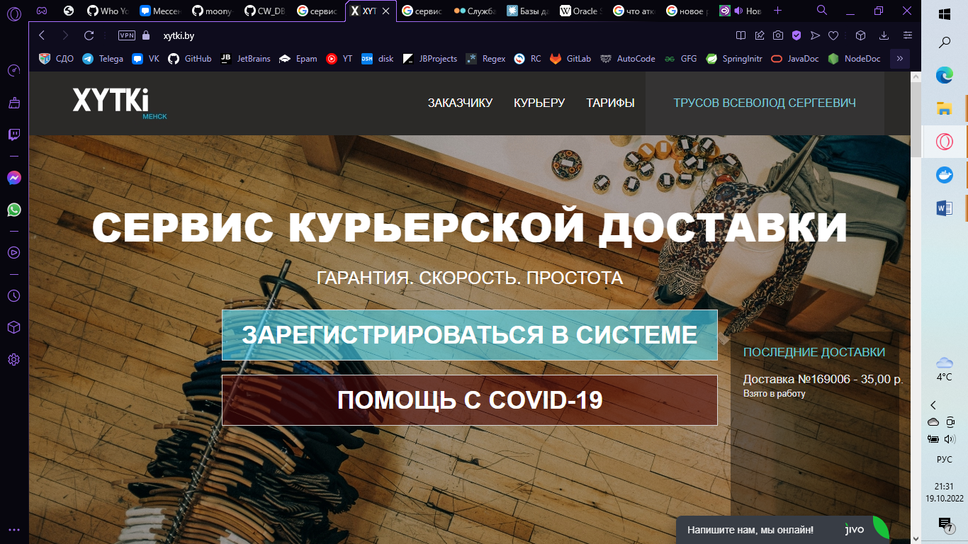

Рисунок 1.1 – Домашняя страница «ХУТКI»

Во вкладке «Новый заказ», представленной на рисунке 1.2, осуществляется оформление заказа. Указывается начальный и конечные пункты доставки, способ оплаты, также описание товара и дополнительные параметры.

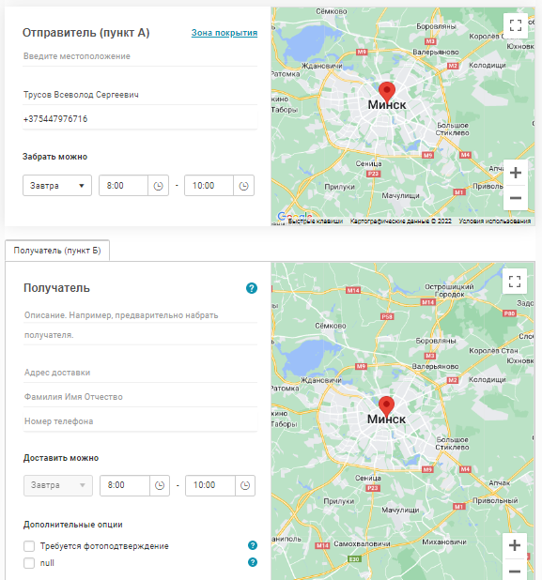

Рисунок 1.2 – Вкладка «Новый заказ»

«Boxberry» – сервис доставки товаров по России и странам СНГ. Страница с расчетом доставки приведена на рисунке 1.3. Данный сервис также позволяет пользователям заказывать перевозку товаров с указанием начального и конечного пунктов. В зависимости от расстояния перевозки, упаковки, ценности товара будет

Рассчитана стоимости доставки.

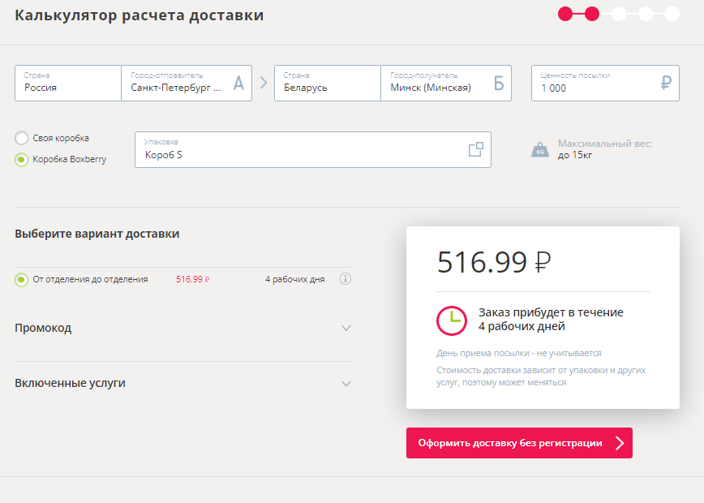

Рисунок 1.3 – Расчет доставки товара